Муниципальное автономное общеобразовательное учреждение
«Школа № 5»

II краевой фестиваль педагогических идей «ОТКРЫТЫЙ УРОК»
Модуль «Открытый урок»

Урок окружающего мира в 4 классе по теме:
«Водные богатства нашего края»

Автор: Виноградов Данил Иванович,
учитель начальных классов
МАОУ «Школа № 5»

Березники 2024
Методическое обоснование

«Каждый урок должен быть для наставника задачей,
которую он должен выполнять, обдумывая это заранее:
на каждом уроке он должен чего-нибудь достигнуть, сделать
шаг дальше и заставить весь класс сделать этот шаг».
К.Д.Ушинский

Урок окружающего мира проводится в 4 классе при изучении раздела «Родной край – часть большой страны» и направлен на изучение нового материала, носит культурологический характер, формирующий общую культуру и эрудицию младшего школьника.
Цель данного урока познакомить обучающихся с многообразием водоёмов родного края, расширить и углубить природоведческие знания обучающихся, обеспечить успешное восприятие, осмысление и закрепление знаний, умений и навыков, а также применение их на практике.
Методическая идея состоит в том, чтобы через виртуальную экскурсию смоделировать ситуацию удивления, вопроса, предвидения, предположения, которые станут основой для мотива получения знаний детьми на уроке; создать паспорт для систематизации обобщения полученных знаний.
На данном уроке используются следующие современные педагогические технологии и приёмы: технология диалога, информационно-коммуникационная технология, здоровьесберегающая, проектная, ТРИЗ.
Актуальные интерактивные методы и приёмы, такие как «Сборщик информации», «Система подсказок «Помощник», «Работа в группах», «Верю - не верю», «Создание паспорта», помогают развитию навыков проектно-исследовательской работы, умению самостоятельно и творчески мыслить, использовать полученные знания на практике. Сочетаю репродуктивную и проблемную формы обучения, учу детей работать по правилу, творчески.
Методические рекомендации. Тема рассчитана на 1 час урока.
К уроку необходима тщательная предварительная подготовка, отбор информационного материала.
Рекомендуется включение разнообразных видов активной деятельности детей, использование методов социального партнерства.
Материал урока можно использовать на уроках русского языка, математики, технологии, изобразительного искусства, на занятиях во внеурочной деятельности.

Технологическая карта урока

Тема урока/класс | «Водные богатства нашего края» (4 класс)
УМК | «Школа России» А.А. Плешаков, Е.А. Крючкова
Цели деятельности педагога | Познакомить подробнее с водными богатствами Пермского края, с их значением в жизни человека, с их охраной; научить описывать водные объекты Пермского края по предложенному плану.
Тип урока | Урок изучения нового материала
Форма проведения урока | Виртуальная экскурсия
Планируемые результаты | Личностные: формирование устойчивых учебных мотивов, интереса к изучению окружающего мира через практическую работу, развитие доброжелательности, готовности к сотрудничеству с учителем и учащимися.  Метапредметные:  - Регулятивные: формировать способность формулировать и удерживать учебную задачу, установку на поиск способов разрешения трудностей, умения контролировать и оценивать собственную учебную деятельность и партнёров.  - Познавательные: развивать умения выделять и формулировать проблемы, выдвигать гипотезы, выстраивать алгоритм по решению выделенной проблемы.  - Коммуникативные: развивать умения работать в парах, группах, внимательно слушать и слышать друг друга, договариваться между собой, умение выражать свои мысли в соответствии с задачами и условиями коммуникации.  Предметные: формировать представление учащихся о водоёмах своего края; познакомить с естественными и искусственными водоёмами, расширить знания учащихся о значении водоёмов в жизни человека и необходимости бережного отношения к ним.
Методы и формы обучения | Методы: словесный, наглядный, практический;  Формы: фронтальная, индивидуальная, групповая.
Оборудование | Интерактивная панель, раздаточный материал, карточки для рефлексии.
Электронные ресурсы | Березниковский школьный музей водных богатств Пермского края (Приложение 4)  (URL: https://www.emaze.com/@ALLFCICZI/-----copy1)

Организационная структура урока

№ п/п | Этап урока | Образовательная задача этапа | Деятельность учителя | Деятельность обучающихся | Форма организации УД  (И, Ф, П, Г) | Универсальные учебные действия
1 | Мотивационный этап | Мотивировать обучающихся к активной познавательной деятельности | Доброе утро, дорогие ребята. Меня зовут Данил Иванович и сегодня я проведу урок окружающего мира.  Предлагаю провести наш урок под девизом:  Окружающий нас мир  Интересно познавать,  Его тайны и загадки  Мы готовы разгадать!  А вы готовы? Тогда вперёд! | Внимательно слушают учителя | Ф | Л. Осознавать необходимость учебной деятельности  Р. Осуществлять проверку готовности к учебной деятельности
2 | Постановка учебной задачи | Через просмотр карты и видеофрагмента выйти на тему и цель урока | Посмотрите внимательно на карту и скажите о каком крае пойдёт речь на уроке?  - Чем богат наш Пермский край?  - Предлагаю вам посмотреть видеофрагмент и определить тему урока.  Показ видеофрагмента обучающимся (Приложение 1)  - Какие богатства Пермского края вы увидели в данном фрагменте?  - А реки можно назвать богатством нашего края?  - Попробуйте сформулировать тему нашего урока?  - Тема урока «Водные богатства нашего края»  Тему урока определили, определим цель урока.  Цель урока: узнать, какими водными ресурсами богат наш Пермский край.  - Кто нам может помочь или как мы с вами можем узнать о водных богатствах нашего края?  - Совершенно верно, а я вам предлагаю совершить путешествие, не выходя из класса, а отправимся мы в Виртуальный Березниковский школьный музей водных богатств Пермского края. (Приложение 4) | - Речь пойдет о нашем родном Пермском крае.  - Культурные и исторические памятники, промышленные предприятия, добыча полезных ископаемых, растениеводство, животноводство и т.д.  Обучающиеся смотрят видеофрагмент  - Реки  - Да, реки тоже можно назвать нашим богатством.  Обучающиеся формулируют тему и цель урока  - Могут рассказать родители или учитель, мы можем обратиться к интернету, энциклопедии и т.д. | Ф | Р. Овладение способностью принимать и сохранять цели и задачи учебной деятельности, поиска средств её осуществления
3 | Этап учебного действия | Организовать деятельность обучающихся, направленную на решение учебной задачи | 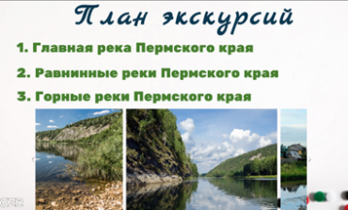  - Перед тем, как отправиться в увлекательное путешествие, я предлагаю ознакомиться с планом.  Сначала мы с вами вспомним, какая же главная река в Пермском крае, после чего мы познакомимся с равнинными и горными реками нашего края.  - А какая река самая главная в Пермском крае?  Совершенно верно, самая главная река Пермского края – это река Кама.  - А что вы можете рассказать интересного о реке Кама?  - Река Кама – самая главная река Пермского края. Длина Камы составляет 1805 км, из них 910 км течет по Пермскому краю.  - Кама – одна из крупнейших рек в России. Самый большой приток Волги, седьмая по протяженности река в Европе. Протекает по территории нескольких регионов.  - Кама течёт в основном по равнине, поэтому она спокойная, где-то с замедленным течением. При этом достаточно широкая и глубокая, и чем ближе устье Камы, тем эти показатели становятся все больше.  - Не менее разнообразен и растительный мир Камы. Уральское Прикамье располагается в таежной зоне. По берегам реки растут пихты, лиственницы, кедры, сосны, ели, в лесах живут лоси.  - Несмотря на загрязнение сточными водами, Кама богата рыбой. В ней водится около 30 видов рыбы, включая стерлядь, осетра, сазана, леща, жереха, голавля, судака, язя, налима, щуку, сома, окуня, ерша. В верховье, в небольших озерах, заливах и затонах, ловятся хариус и таймень, встречается семга.  - В притоке Камы Вишере обитает краснокнижный бычок-подкаменщик. В реку запущена радужная форель. Относится эта уникальная рыбка к виду лучеперых, представляющих семейство рогатковых. Из-за своего внешнего вида, подкаменщика путают с обычным бычком, хотя на самом деле это исключительно разные рыбы.  - В долине Камы встречаются куницы, горностаи, выдры, росомахи. Особый интерес вызывает кидас — пушной зверек, потомок соболя и куницы. По берегам гнездятся куропатки, беркуты, дербники, черные аисты. В воде строят плотины бобры.  - Сейчас я вам предлагаю продолжить знакомство с водными ресурсами нашего края. А как вы думаете, что значит «равнинные реки»?  - Равнинные реки – это реки, протекающие по равнинной местности. Они отличаются медленным течением. Истоки равнинных рек находятся на небольшой высоте, а местность, по которой они текут, имеет малый уклон.  - К равнинным рекам Пермского края относится Коса, Уролка, Кондас, Иньва, Обва и другие.  - А как вы думаете, что значит «горные реки»?  - Горные реки – это реки, протекающие в горах, в узкой, глубокой долине с крутыми берегами и каменистым руслом, загроможденным обломками горных пород.  - К горным рекам Пермского края относятся такие реки, как …  - Я вижу, что вы немного устали, предлагаю вам немного отдохнуть. | Обучающиеся внимательно слушают учителя  - Самая главная река в Пермском крае – это река Кама.  Ответы обучающихся  Обучающиеся внимательно слушают учителя.  - Равнинные реки – это …  - Горные реки – это … | Ф | Л: проявлять учебно-познавательный интерес.  Р: умение принимать и сохранять учебную задачу  К: умение слушать собеседника и вступать в диалог;  П: умение извлекать информацию из полученной информации
5 | Динамическая пауза + Этап контроля и самоконтроля | Выявить уровень освоения новых знаний через игровую и проектную деятельность. | - А для этого проверим, были ли вы внимательными слушателями. Я предлагаю поиграть в игру «Верю – не верю».  Игра «Верю – не верю»  - Я буду зачитывать вам утверждение. Если оно верное, то вы поднимаете руки вверх. А если оно не верное, то вам необходимо присесть. Слушайте внимательно!  1. Горные реки Пермского края обычно имеют более быстрое течение, чем равнинные реки. (Верю)  2. Равнинные реки Пермского края образуют больше озер и прудов, чем горные реки. (Не верю)  3. Горные реки Пермского края обычно имеют более извилистый путь, чем равнинные реки. (Верю)  4. Реки, протекающие по горным районам Пермского края, чаще всего начинают свой путь на высоте горных вершин. (Верю)  5. Горные реки Пермского края обычно имеют более мутную воду, чем равнинные реки. (Не верю)  - Какие вы молодцы, что все хорошо запомнили. Давайте создадим паспорт водного ресурса Пермского края. Работать вы будете в группах по 3-4 человека. (Вспоминаем правила работы в группе)  - У вас на столах лежит цветной лист это и будет вашей страницей паспорта, а также иллюстрация и информация. Ваша задача оформить страницу, то есть приклеить иллюстрацию и описание одного из водных богатств. Затем выйти и рассказать нам что за водное богатство. (Вспомнить технику безопасности с клеем)  - На работу вам даётся 3-4 минуты. (Таймер на экране)  Методические рекомендации учителю: По истечению времени, экскурсия продолжается. На экране появляется фото и название реки. Учитель вызывает к доске группу обучающихся. Обучающие кратко рассказывают другим ребятам информацию об одном из водных ресурсов. (Приложение 2)  - Отлично! Вы большие молодцы! Справились с заданием.  - Но наша экскурсия подходит к концу. Подведём итог нашего урока. | Обучающиеся внимательно слушают учителя  - Руки вверх  - Присесть  - Руки вверх  - Руки вверх  - Присесть  Обучающиеся внимательно слушают учителя, вспоминают правила работы в парах и технику безопасности с клеем  Группа обучающихся по очереди защищают свои паспорта. | И / Ф  Г | Р. Овладение способностью принимать и сохранять цели и задачи учебной деятельности, поиска средств её осуществления;  К. Готовность слушать собеседника и вести диалог
5 | Этап самооценки | Подведение итогов урока через ситуацию успеха. Выход на воспитательный потенциал урока.  При помощи технических ресурсов оценить работу обучающихся на уроке | - Чем занимались мы сегодня на уроке?  - Что нового вы узнали сегодня на уроке?  - Какая самая главная река Пермского края?  - А с какими реками мы с вами сегодня познакомились?  - Какая река больше всего вам по описанию больше всего запомнилась?  - Ребята, вот сейчас, такое время, что люди очень активно загрязняют наши с вами водные богатства. Что нужно сделать, чтобы сберечь наши с вами богатства? Что будет если они исчезнут?  - Если на Земле не останется чистой воды, то все живое прекратит свое существование. Это относится к людям, грибам, животным, насекомым, растениям, примитивным водорослям. Все живые организмы вымрут, превратятся в груду биологических останков. Чтобы этого никогда не случилось, нужно бережно относиться к водным ресурсам.  - Теперь пришло время оценить вашу работу на уроке.  - У вас на столах лежат QR-коды. Отсканируйте их и оцените вашу деятельность на уроке. (Приложение 3)    (сбор и анализ результатов)  - Я вижу, что все довольны результатом сегодняшнего урока, мне было приятно с вами работать. | Обучающиеся отвечают на вопросы учителя.  Обучающиеся пытаются выйти на воспитательный потенциал урока  Ученики оценивают свою деятельность на уроке через онлайн – опрос. | Ф  И | Р. Овладение способностью принимать и сохранять цели и задачи учебной деятельности, поиска средств её осуществления;  П. Умение работать в материальной и информационной среде начального общего образования.  Р. Умение контролировать и оценивать свои действия

Приложения к уроку

Приложение 1
Ссылка на видеофрагмент для этапа «Постановка учебной задачи»

Ссылка доступа
https://cloud.mail.ru/public/fYNM/2RVbLoikB

или

OR – код доступа



Приложение 2
Раздаточный материал для проектной деятельности

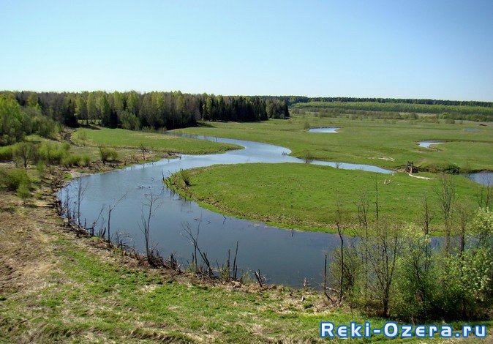 | 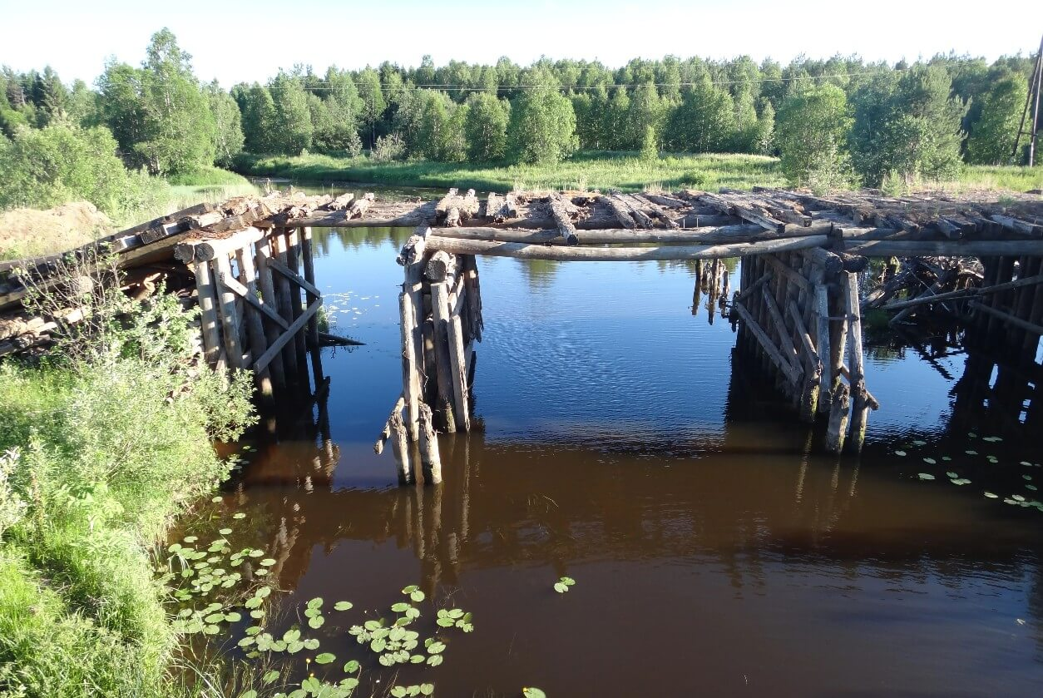
Описание реки  Река Коса – равнинная река. Коса берёт начало на севере Верхне-Камской возвышенности, впадает в Каму в 1109 км от устья. Длина — 267 км. Площадь бассейна — 10 300 км². Коса многократно меняет направление течения, генеральное направление — северо-восток. Река протекает по территории трёх районов — Юрлинского, Кочёвского и Косинского.  Река не является судоходной. В реке Коса является местом естественного нереста верхнекамской стерляди, здесь также водится лещ, судак, жерех, щука, плотва, голавль, налим и окунь. В старицах держится окунь, щука, карась, язь, линь и плотва | Река Уролка – равнинная река. Уро́лка — река в Пермском крае, правый приток Камы. Устье реки находится в 996 км по правому берегу реки Кама. Длина реки составляет 140 км, площадь бассейна — 2010 км².  Начинается на Верхнекамской возвышенности, на западе Усольского района, протекает по Соликамскому и Чердынскому районам, впадает в Каму выше Керчевского рейда.  Генеральное направление течения — северо-восток. Течёт по лесистой местности, русло крайне извилистое. В низовьях образует затоны и старицы. На реке стоит несколько населённых пунктов: Усть-Уролка, Пашиб (Чердынский район); Уролка и Басим (Соликамский район).

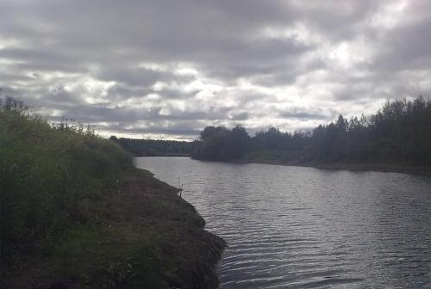 | 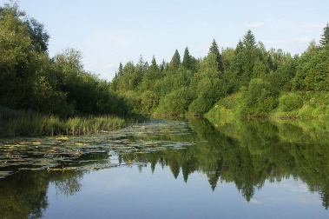
Описание реки  Река Кондас – равнинная река. Река Кондас известна как рыбная река. Кондас — река в России, протекает в Усольском районе Пермского края. Устье реки находится в 872 км по правому берегу Камы, река впадает в Кондасский залив Камского водохранилища. Длина реки составляет 53 км, площадь водосборного бассейна 925 км².  Кондас образуется слиянием двух рек — Северного Кондаса (правая составляющая) и Сирьи (левая составляющая). Место слияния находится у нежилой деревни Северный Кондас в 4 км к западу от деревни Левино и в 34 км к северо-западу от города Усолье.  В Северном Кондасе водится щука и хариус. В омутах самого Кондаса со дна клюет лещ, окунь, язь, плотва, подуст и щука на жерлицы. На перекатах есть шанс поймать хариуса, причем ловить лучше на «кораблик». В Кондасском заливе хорошо клюет лещ, а по перволедью - судак и щука. | Описание реки  Река Иньва – равнинная река.  Исток находится в месте водораздела с рекой Колыч. Иньва – правый приток Камы. Впадает в один из многочисленных заливов Камского водохранилища. Русло сильно петляет вдоль болотистых участков. Узкие песчаные перешейки встречаются на плавных изгибах русла. К числу достопримечательностей относят старые водяные мельницы в верхнем течении реки и чудские городища ниже по течению на берегах самой Иньвы и ее притоков. Общая протяженность – 257 километров.

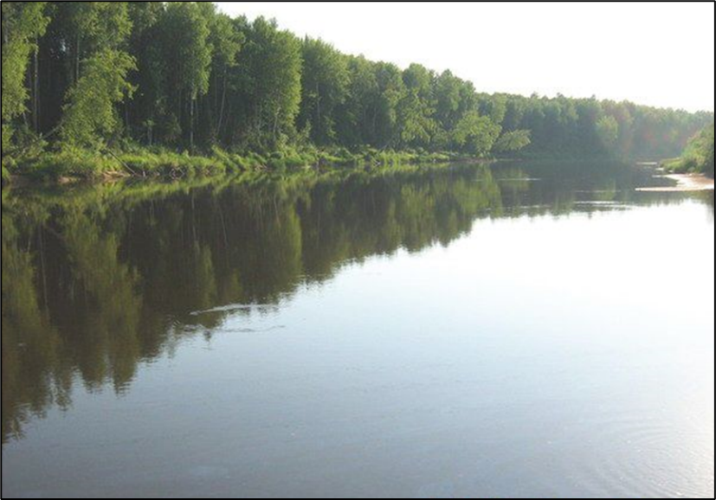 | 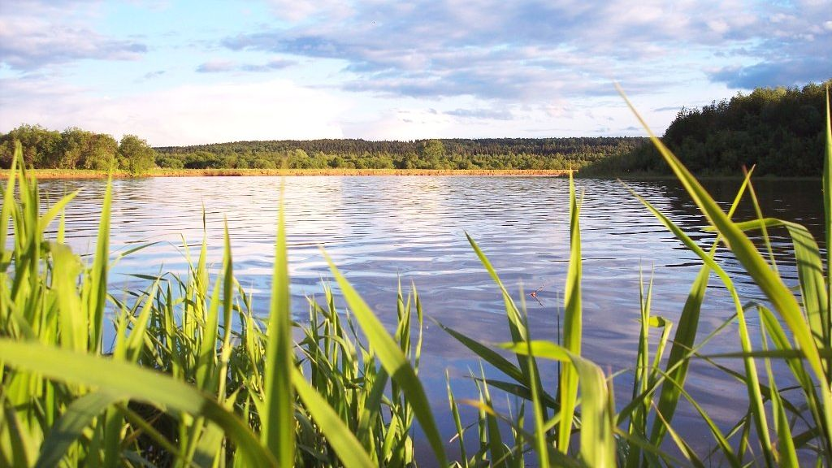
Описание реки  Река Южная Кельтма – равнинная река.  Южная Кельтма - левый приток Камы. Устье разделяется на несколько рукавов. Южная Кельтма в верховье более извилистая и узкая, чем в нижнем течении. Когда-то давно использовалась для сплава деревьев. Канал, соединяющий реку с Северной Кельтмой, просуществовал недолго. Вода чистая, дно песчаное, встречаются отмели. Холмы побережья покрыты лесами. Хорошо клюют язь, щука и плотва. Общая протяженность – 172 километра. | Описание реки  Река Обва – равнинная река.  Обва - правый приток Камы, впадающий в Камское водохранилище. Карагай – наиболее крупное поселение на этой реке. Обва течен по равниной местности среди лугов. Разветвления русла хорошо видны, как и песчаные острова. Валунов и порогов на реке нет, течение очень спокойное. Обва малоинтересна любителям сплавов и походов, зато она привлекает к себе рыбаков. Общая протяженность – 247 километров.

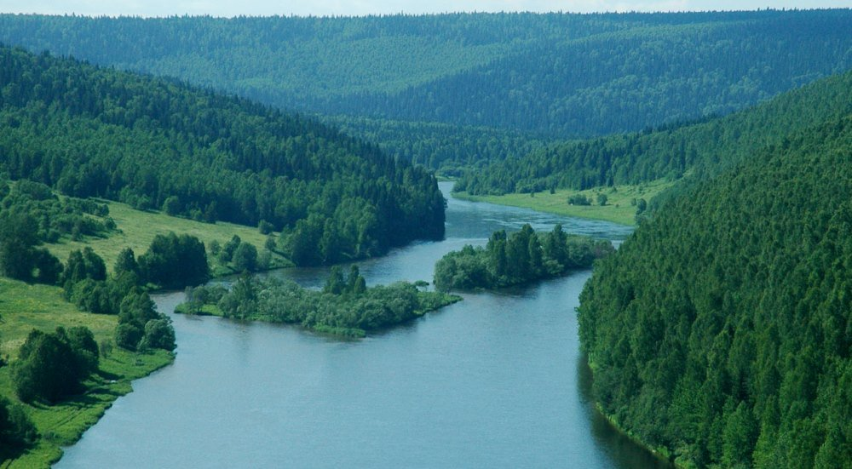 | 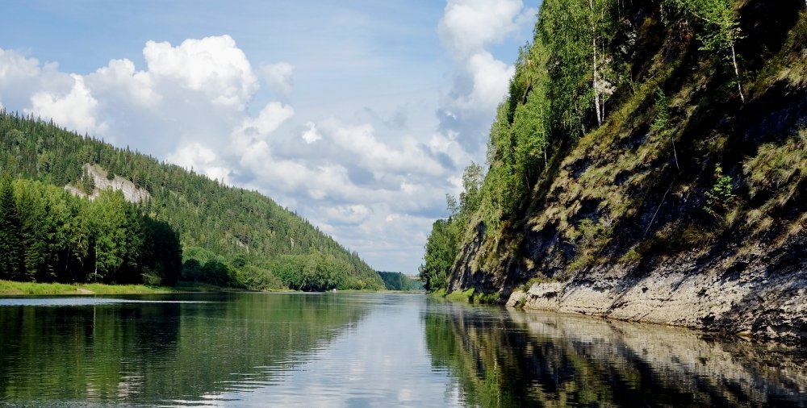
Описание реки  Река Косьва – горная река длиной 283 км, берет начало на западе Свердловской области, образуясь при слиянии двух истоков: Большой Косьвы и Малой Косьвы. Образуя залив, впадает в Камское водохранилище. Река несет свои воды между скалистых гор и живописных берегов, открывая красивые виды на Большую Ослянку и Острый Тур.  Течение быстрое, имеются перекаты и часто встречаются крупные пороги. Среди них выделяется знаменитый Тулымский порог (Медвежьи Головы) протяженностью свыше 6 км. Левый берег весь изрезан заливами, правый — скалистый и крутой.  Косьва отлично подходит для профессионального сплава. Маршрут начинается с верховий и заканчивается на Широковском водохранилище (Пермский край).  В реке водится много рыбы, среди которой хариус, таймень, окунь, щука, ерш, судак, язь, плотва, лещ. В верховьях Косьвы нет предприятий и населенных пунктов, поэтому до самого Широковского водохранилища вода достаточно чистая.  Флора и фауна реки Косьва обычно расценивается как богатая. | Описание реки  Река Яйва – горная река.  Яйва — левый приток Камы длиной 304 км, начинает свой путь с западного склона хребта Малый Кваркуш. Впадает в Камское водохранилище недалеко от города Березники. В верховьях Яйвы множество перекатов, порогов и омутов. Стремительная горная река протекает по неглубокой долине, берега украшает густая елово-пихтовая тайга.  После переправы в Вижайской базе течение реки замедляется, она начинает сильно петлять, это следует учитывать при планировании сплава. Туристов-водников со всей страны привлекают Яйвинские тулумы — участок в 15 км с порогами Косая Голова, Березовая Голова и др. Берет начало он за 20 км до впадения реки Кадь. Любители спортивной рыбалки предпочитают сплав от деревни Верз-Яйва, где находятся популярные уральские увалы, покрытые густыми лесами.
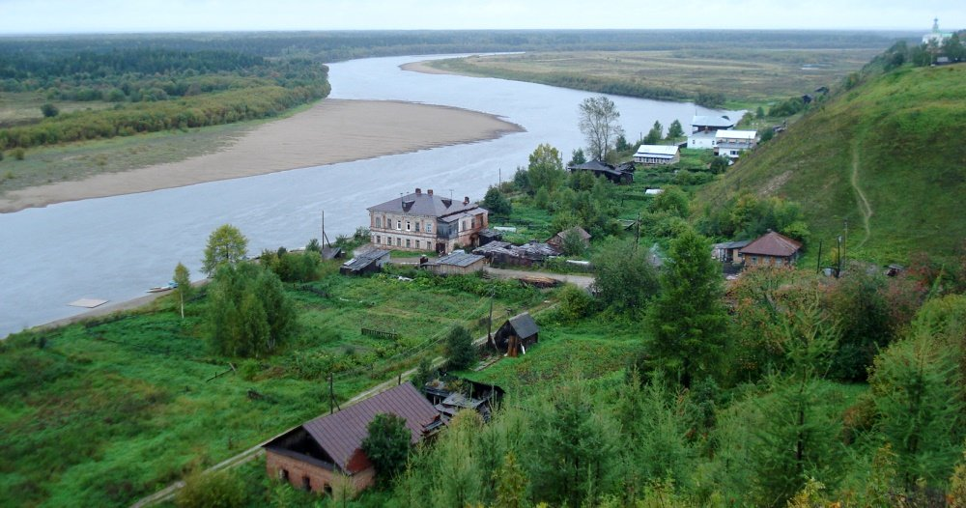 | 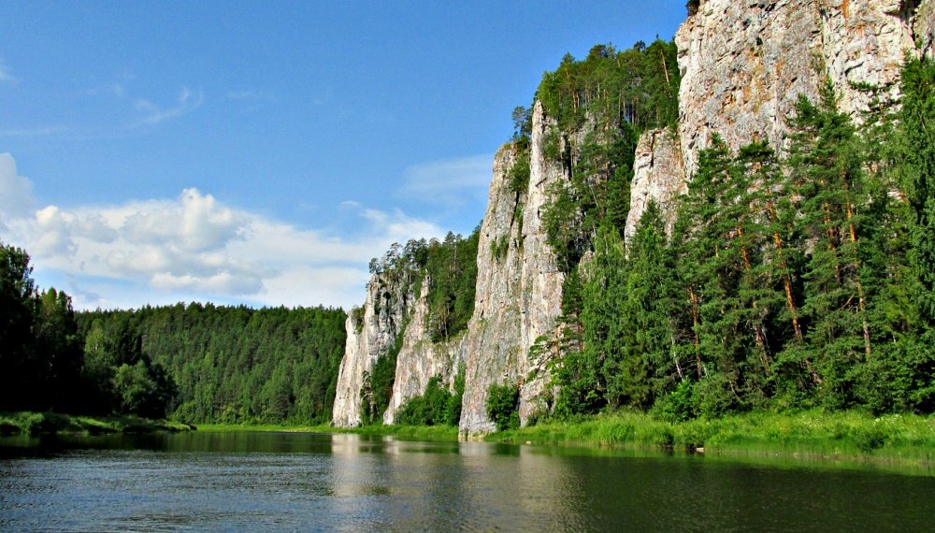
Описание реки  Река Колва – горная река.  Река Колва длиной 460 км является самым крупным притоком Вишеры. Она протекает на территории Чердынского района в Пермском крае. В верховьях Колвы нет жилых поселений, сюда ведут только лесные дороги. В среднем и нижнем течении, огибая болота и возвышенности, река образует много стариц.  На правом берегу реки находится Дивья пещера протяженностью более 10 км. Она знаменита уникальной флорой и фауной, необычностью форм сталактитов и сталагмитов. Сплав по Колве можно объединить со сплавом по р. Березовой, так можно в полной мере насладиться прекрасными видами.  В верховьях реки встречаются хариус, таймень и частиковые виды рыб, заходящие в притоки на нерест. Также там можно поймать щуку, чехонь, подуста, леща, окуня, налима, ерша и стерлядь. | Описание реки  Река Чусовая – горная река.  Река Чусовая — самый крупный левый приток Камы. Река уникальна тем, что течет сразу в двух частях света. Она берет начало на территории Челябинской области, пересекает Уральский хребет и держит путь по его западным склонам, находящимся в европейской части России. Протяженность 592 км.  Чусовая славится своей красотой и уникальностью. Ее украшают многочисленные известняковые и доломитовые камни, образующие живописные ландшафты. Многие скалы относятся к памятникам природы и охраняются государством. Живописность берегов делает реку популярным объектом среди любителей природы и профессиональных туристов.  В верховьях Чусовой водятся окунь, ёрш, гольян, пескарь, уклейка, плотва, лещ, елец, голавль, щука, хариус европейский и налим. В среднем течении встречаются подуст, жерех, налим и хариус. Начиная от Староуткинска, рыбалка становится заметно интереснее. Мощные перекаты сменяют длинные плесы, и рыба здесь водится в изобилии. К перечисленным видам добавляются таймень, судак и чехонь.

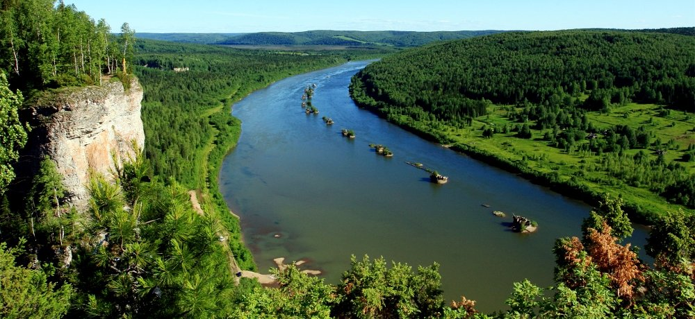 | 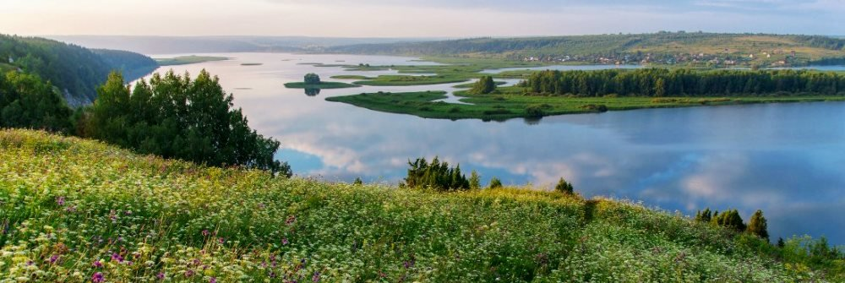
Описание реки  Река Вишера – горная река.  Река Вишера - левый приток Камы протяженностью 415 км, река Вишера, берет начало на границе Республики Коми и Пермского края в Вишерском заповеднике. Протекает по предгорьям Урала, имеет два истока — Большая и Малая Вишера, они разделены хребтом под названием Вишерский камень и сливаются у горы Мунинтумп (Армия). По всему течению реки находятся перекаты, берега украшают живописные камни и скалы.  В верховьях Вишеры и ее притоках водится несколько видов рыб: таймень, хариус, налим и гольян. Здесь же обитает бычок-подкаменщик, занесенный в Красную книгу. Ниже по течению ловится судак, щука, подуст, окунь, чехонь, язь, пескарь, стерлядь, плотва, лещ и др. | Описание реки  Река Сылва – горная река.  На склонах Среднего Урала берет начало самый большой и полноводный приток Чусовой — река Сылва. Он течет на запад и впадает в залив Камского водохранилища. Принимает в себя более 300 притоков, 47 из которых длиной более 10 км.  Река многоводная, русло извилистое с мелями и перекатами, что делает ее интересной для спортивной рыбалки. Замерзает в октябре-ноябре, нередко появляются зажоры, лед сходит во второй половине апреля.  В ихтиофауне реки и ее притоков — хариус, стерлядь, голавль, язь, елец, лещ, щука, судак, налим, жерех, подуст, пескарь, окунь. В плесах, образовавшихся в месте слияния с речкой Липок, хорошо клюет елец. Близость железной дороги и крупных населенных пунктов делает Сылву доступной для субъектов промышленного рыболовства и рыболовов-любителей.

Приложение 3
QR-код для проведение «Этап самооценки»

Наведи сканер QR-кодов | Наведи сканер QR-кодов
Наведи сканер QR-кодов | Наведи сканер QR-кодов
Наведи сканер QR-кодов | Наведи сканер QR-кодов

Приложение 4
Ссылка доступа виртуальной экскурсии

«Березниковский школьный музей водных богатств Пермского края»
(URL: https://www.emaze.com/@ALLFCICZI/-----copy1)

